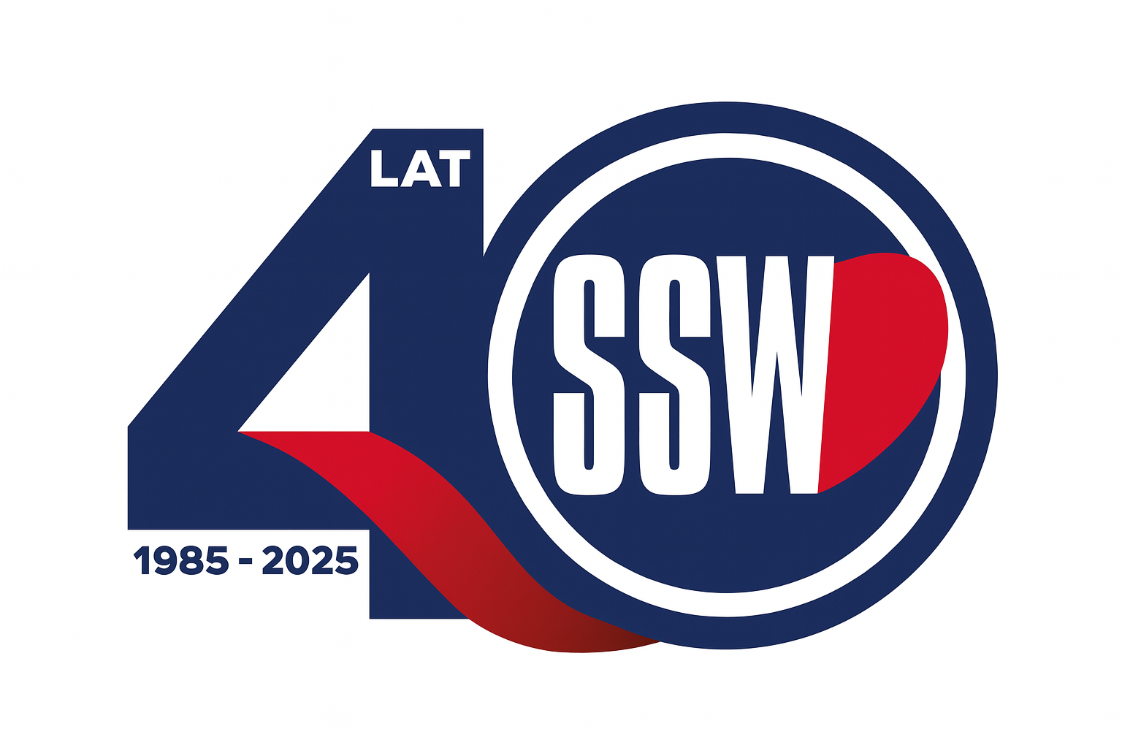



Ciechanów dnia 06.08.2025 r.

AT - ZP/2501/65/25

**Uczestnicy postępowania**

dotyczy: przetargu w trybie podstawowym bez negocjacji pn. **Zakup i dostawa pieczywa**

ogłoszonego w dniu **28.07.2025** r. w **BZP**, nr ogłoszenia **2025/BZP 00348546** oraz

zamieszczonego na stronie internetowej Szpitala – [https://zamowienia.szpitalciechanow.com.pl](https://zamowienia.szpitalciechanow.com.pl/)

Specjalistyczny Szpital Wojewódzki w Ciechanowie udziela informacji o kwocie, jaką zamierza przeznaczyć na sfinansowanie zamówienia, zgodnie z art. 222 ust.4 ustawy z dnia 11 września 2019 r. Prawo zamówień publicznych.

|  |  |
| --- | --- |
| **Nazwa pakietu/Wykonawca** | **kwota przeznaczona na sfinansowanie PLN** |
| Pieczywo | 285 337,50 |

Paulina Witkowska

Referent

Sekcja ds. zamówień publicznych